 | Министерство науки и высшего образования Российской Федерации  Федеральное государственное бюджетное образовательное учреждение  высшего образования  «Московский государственный технический университет  им. Н.Э. Баумана  (национальный исследовательский университет)»  (МГТУ им. Н.Э. Баумана)

ФАКУЛЬТЕТ: Информатика и системы управления

КАФЕДРА: Компьютерные системы и сети (ИУ6)

НАПРАВЛЕНИЕ ПОДГОТОВКИ: 09.03.01 Информатика и вычислительная техника

Отчет

по домашнему заданию

по дисциплине «Математическая логика и теория алгоритмов»

Тема: «Метод резолюций в логике предикатов первого порядка»

Студент | ИУ6-43Б |  | 14.05.2024 | В.К. Залыгин
 | (группа) |  | (Подпись, дата) | (И.О. Фамилия)
Преподаватель |  |  |  | И.Б. Трамов
 |  |  | (Подпись, дата) | (И.О. Фамилия)

Москва, 2024

Задание
Сеть в виде взвешенного орграфа задана матрицей Ω пропускных способностей ориентированных ребер. При помощи алгоритма Форда – Фалкерсона определить максимальный поток 𝜑𝑚𝑎𝑥, доставляемый от источника 𝑠 = 𝑥1 к стоку 𝑡 = 𝑥12 и указать минимальный разрез, отделяющий 𝑡 от 𝑠.
Оптимизационную часть алгоритма реализовать в виде коррекции потока хотя бы на одном увеличивающем маршруте.
Матрица Ω для варианта 14 представлена на рисунке 1.
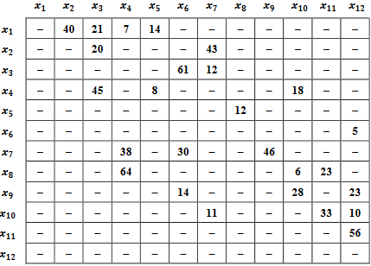
Рисунок 1 – Матрица Ω
Базовые теоретические сведения
Сетью называется связный, ориентированный, взвешенный граф $G\left(X,U,C\right)$ без петель, в котором ровно 1 вершина $s∈X$ не имеет входящих дуг – источник, ровно 1 вершина $t∈X$ не имеет исходящих дуг – сток. Дуга сети – ребро.
На множестве дуг сети определена функция $ϕ=\left(x_{i}, x_{j}\right)$, называемая потоком, для которой верно неравенство $0≤ϕ\left(x_{i},x_{j}\right)≤c\left(x_{i},x_{j}\right)$.
Для всех вершин сети кроме источника и стока должно выполняться условие баланса потока: $\sum_{x_{k}∈Г^{-1}x_{i}}{ϕ\left(x_{k},x_{i}\right)=\sum_{x_{k}∈Гx_{i}}{ϕ\left(x_{k},x_{i}\right)}}$. Для всей сети должно выполняться условие баланса в сети: $\sum_{x_{k}∈X\{s\}}{ϕ\left(x_{k},x_{i}\right)=\sum_{x_{k}∈X\{t\}}{ϕ\left(x_{i},t\right)}}$.
Разрез связного графа – множество дуг, удаление которых из графа делает его несвязным. Ориентированный разрез графа – множество дуг, имеющих начало в X` и окончание в X``.
Для выполнения задания необходимо использовать алгоритм Форда-Фалкерсона. В данном алгоритме используются 4 теоремы.
Теорема 1: если (s,x_{n},…,x_{k},t) – путь от источника к стоку, состоящий только из ненасыщенных дуг, то значение потока на всех его дугах можно увеличить на δ* = min_{по всем дугам пути} {δ(x_{i}, x_{j})} = min_{по всем дугам пути} {c(x_{i}, x_{j}) – φ(x_{i}, x_{j})}. При этом величина потока в сети возрастет на δ*.
Теорема 2: если (s,x_{n},…,x_{k},t) – увеличивающий маршрут, то значение потока на его прямых дугах можно увеличить, а на обратных – уменьшить на величину ε* = min{δ*, φ*}, где δ* = min_{по прямым дугам} {δ(x_{i}, x_{j})} = min_{по прямым дугам} {c(x_{i}, x_{j}) – φ(x_{i}, x_{j})}, φ* = min_{по обратным дугам} {φ(x_{i}, x_{j})}. При этом величина потока в сети возрастает на ε*.
Теорема 3: величина потока в сети является максимальной тогда и только тогда, когда в сети не существует увеличивающего маршрута.
Теорема 4 (Форда-Фалкерсона): для любой сети с одним источником и одним стоком величина максимального потока в сети, доставляемого от источника к стоку, равна пропускной способности минимального разреза Φ_{max} = с_{min}.
Решение
1 Присвоение начального значения потока в сети
Пусть начальное значение на всех дугах равно нулю. Тогда начальная величина потока в сети: $ϕ=ϕ\left(x_{6},x_{12}\right)+ϕ\left(x_{9},x_{12}\right)+ϕ\left(x_{10},x_{12}\right)+ϕ\left(x_{11},x_{12}\right)=0$.
На рисунке 2 представлена сеть, построенная по матрице Ω. Каждая дуга имеет 2 числа – поток на данный момент решения и пропускная способность.
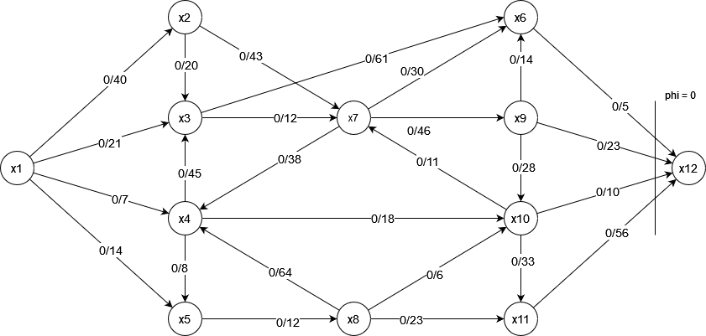
Рисунок 2 – Начальные значения сети
2 Нахождение полного потока
По теореме 1 для нахождения полного потока необходимо увеличить потоки на путях от источника к стоку, состоящих из ненасыщенных дуг.
1) Выбран путь $\left(x_{1},x_{5},x_{8},x_{4},x_{3},x_{6},x_{12}\right)$. Путь изображен на рисунке 3. Для данного пути δ* = min{δ(x₁, x₅), δ(x₅, x₈), δ(x₈, x₄), δ(x₄, x₃), δ(x₃, x₆), δ(x₆, x₁₂)} = min{14-0, 12-0, 64-0, 45-0, 61-0, 5-0} = min{14, 12, 64, 45, 61, 5} = 5. Тогда $ϕ=5$, а дуга (x₆,x₁₂) стала насыщенной.
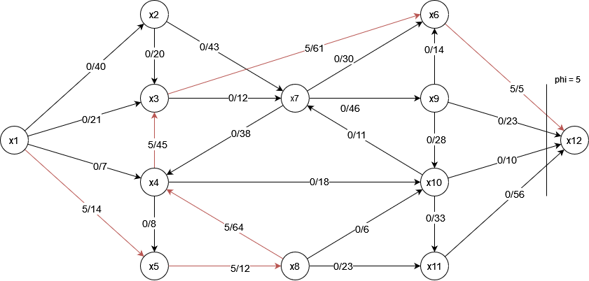
Рисунок 3 – Первый путь
2) Выбран путь$\left(x_{1},x_{2}, x_{7},x_{4},x_{10},x_{12}\right).$Путь изображен на рисунке 4. Для данного пути δ* = min{δ(x₁, x₂), δ(x₂, x₇), δ(x₇, x₄), δ(x₄, x₁₀), δ(x₁₀, x₁₂)} = min{40, 43, 38, 18, 10} = 10. Тогда $ϕ=15$, а дуга (x₁₀,x₁₂) стала насыщенной.
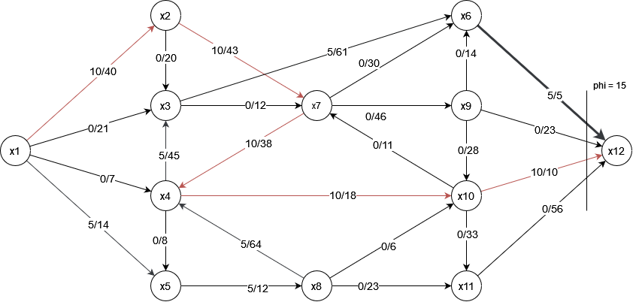
Рисунок 4 – Второй путь
3) Выбран путь$\left(x_{1},x_{4}, x_{5},x_{8},x_{10},x_{7},x_{9},x_{12}\right).$Путь изображен на рисунке 5. Для данного пути δ* = min{7, 8, 7, 6, 11, 46, 23} = 6. Тогда $ϕ=21$, а дуга (x₈,x₁₀) стала насыщенной.
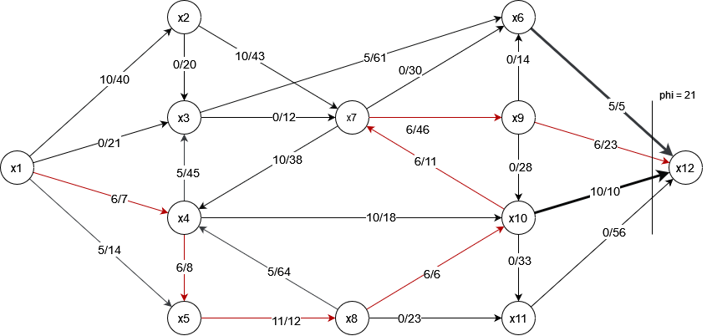
Рисунок 5 – Третий путь
4) Выбран путь$\left(x_{1},x_{3}, x_{7},x_{9},x_{12}\right).$Путь изображен на рисунке 6. Для данного пути δ* = min{21, 12, 40, 17} = 12. Тогда $ϕ=33$, а дуга (x₃,x₇) стала насыщенной.
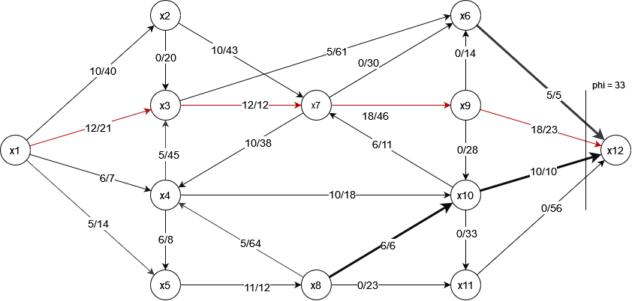
Рисунок 6 – Четвертый путь
5) Выбран путь$\left(x_{1},x_{2}, x_{7},x_{9},x_{10},x_{11},x_{12}\right).$Путь изображен на рисунке 7. Для данного пути δ* = min{30,33,28,28,33,56} = 28. Тогда $ϕ=61$, а дуги (x₇,x₉), (x₉,x₁₀) стали насыщенными.
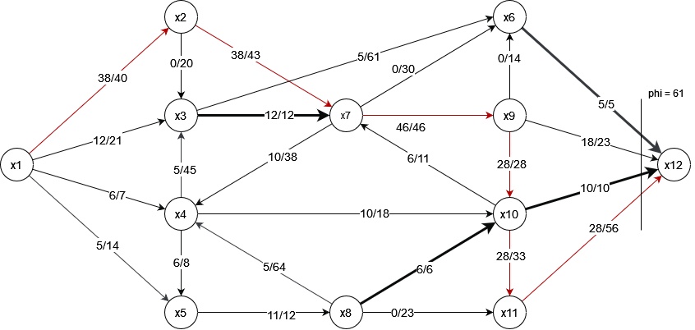
Рисунок 7 – Пятый путь
6) Выбран путь$\left(x_{1},x_{5}, x_{8},x_{4},x_{10},x_{11},x_{12}\right).$Путь изображен на рисунке 8. Для данного пути δ* = min{9, 1, 59, 8, 5, 28} = 1. Тогда $ϕ=62$, а дуга (x₅,x₈) стала насыщенной.
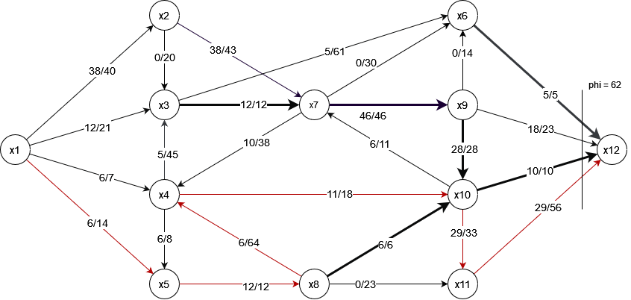
Рисунок 8 – Шестой путь
7) Выбран путь$\left(x_{1},x_{4}, x_{10},x_{12}\right).$Путь изображен на рисунке 9. Для данного пути δ* = min{1, 7, 4, 27} = 1. Тогда $ϕ=63$, а дуга (x₁,x₄) стала насыщенной.
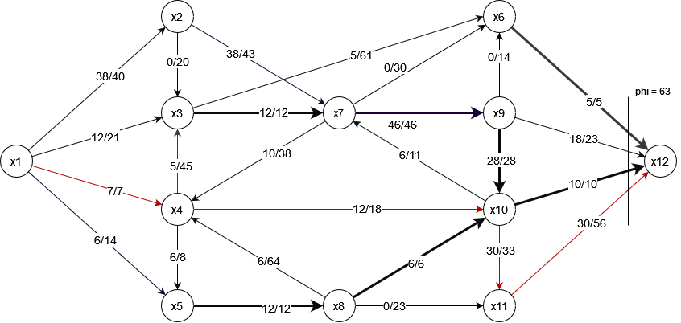
Рисунок 9 – Седьмой путь
8) Выбран путь$\left(x_{1},x_{2}, x_{7},x_{4},x_{10},x_{11}, x_{12}\right).$Путь изображен на рисунке 10. Для данного пути δ* = min{2, 5, 28, 6, 30, 26} = 2. Тогда $ϕ=65$, а дуга (x₁,x₂) стала насыщенной.
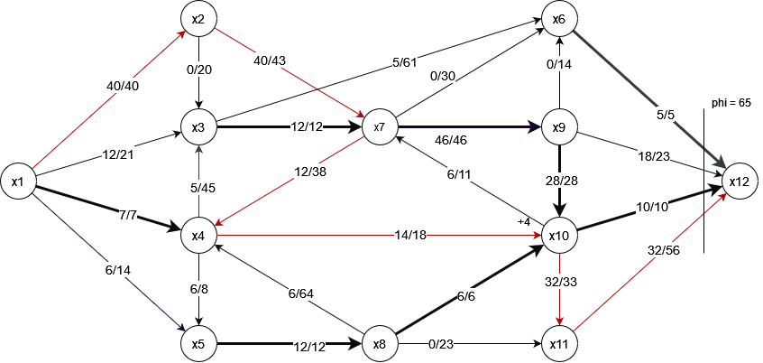
Рисунок 10 – Восьмой путь
9) После перебора не осталось путей, которые бы не проходили через насыщенные дуги. Тогда полный поток через сеть становится $ϕ=65$. На рисунке 10 показана сеть с выделенными жирным насыщенными дугами.
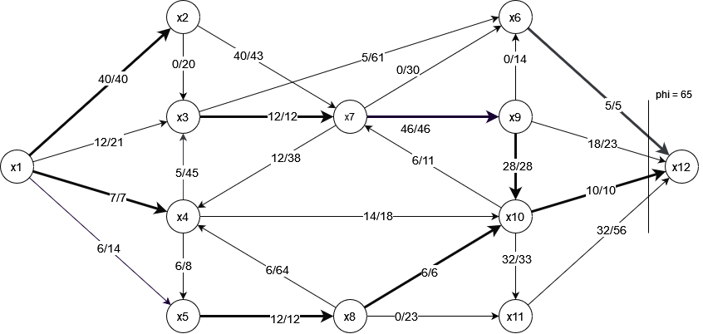
Рисунок 11 – Сеть с найденным полным поток и насыщенными дугами
3 Достижение максимального потока
По теореме 2 необходимо выполнить максимизацию потока. Для этого нужно найти увеличивающие маршруты.
1) После разметки вершин по алгоритму до момента достижения стока найден увеличивающий маршрут $\left(x_{1},x_{5}, x_{4},x_{10},x_{11},x_{12}\right).$ Маршрут показан на рисунке 12. Тогда переменные $δ^{*}, ϕ^{*}, ϵ^{*}$ будут иметь следующие значения:
$$δ^{*}=\min_{по прямым дугам}\left\{δ\left(x_{1},x_{5}\right),δ\left(x_{4},x_{10}\right),δ\left(x_{10},x_{11}\right),δ\left(x_{11},x_{12}\right)\right\}=\min\left\{14-6,18-14,33-32,56-32\right\}=\min\left\{8,4,1,24\right\}=1$$
$$ϕ^{*}=\min_{по обратным дугам}\left\{ϕ\left(x_{5},x_{4}\right)\right\}=\min\left(5\right)=5$$
$$ϵ^{*}=\min\left(δ^{*},ϕ^{*}\right)=1$$
Тогда все прямые дуги увеличивают поток на $ϵ^{*}$, а обратная дуга уменьшает поток на $ϵ^{*}$, а $ϕ=66$. Причем дуга (x₁₀,x₁₁) стала насыщенной.
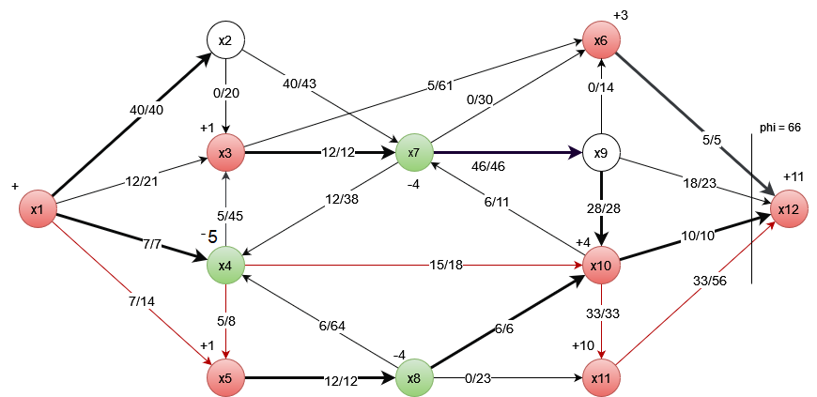
Рисунок 12 – Первый увеличивающий маршрут
2) После повторной разметки по алгоритму до момента достижения стока найден увеличивающий маршрут $\left(x_{1},x_{5}, x_{4},x_{10},x_{9},x_{12}\right).$ Маршрут показан на рисунке 13. Тогда переменные $δ^{*}, ϕ^{*}, ϵ^{*}$ будут иметь следующие значения:
$$δ^{*}=\min_{по прямым дугам}\left\{δ\left(x_{1},x_{5}\right),δ\left(x_{9},x_{12}\right),δ\left(x_{9},x_{12}\right)\right\}=\min\left\{14-7,18-15,23-18\right\}=\min\left\{7,3,5\right\}=3$$
$$ϕ^{*}=\min_{по обратным дугам}\left\{ϕ\left(x_{5},x_{4}\right),ϕ\left(x_{10},x_{9}\right)\right\}=\min\left(5, 28\right)=5$$
$$ϵ^{*}=\min\left(δ^{*},ϕ^{*}\right)=3$$
Тогда все прямые дуги увеличивают поток на $ϵ^{*}$, а поток на обратных дугах уменьшается $ϵ^{*}$, а $ϕ$ имеет значение $ϕ=69$. Причем дуга (x₄,x₁₀) стала насыщенной.

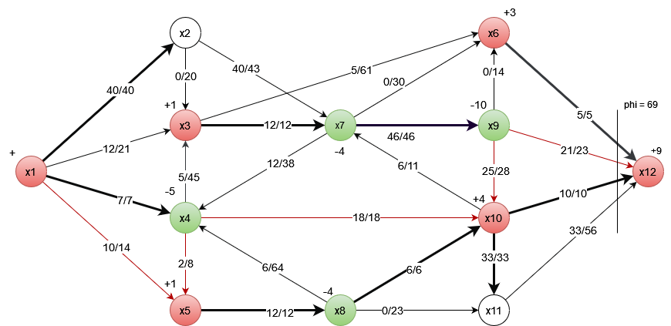
Рисунок 13 – Второй увеличивающий маршрут
3) После повторной разметки по алгоритму до момента достижения стока найден увеличивающий маршрут $\left(x_{1},x_{3}, x_{4},x_{7},{x_{10},x}_{9},x_{12}\right).$ Маршрут показан на рисунке 14. Тогда переменные $δ^{*}, ϕ^{*}, ϵ^{*}$ будут иметь следующие значения:
$$δ^{*}=\min_{по прямым дугам}\left\{δ\left(x_{1},x_{5}\right),δ\left(x_{9},x_{12}\right)\right\}=\min\left\{21-12,23-21\right\}=\min\left\{9,2\right\}=2$$
$$ϕ^{*}=\min_{по обратным дугам}\left\{ϕ\left(x_{3},x_{4}\right),ϕ\left(x_{4},x_{7}\right),ϕ\left(x_{7},x_{10}\right),ϕ\left(x_{10},x_{9}\right)\right\}=\min\left(5,12,6,25\right)=5$$
$$ϵ^{*}=\min\left(δ^{*},ϕ^{*}\right)=2$$
Тогда все прямые дуги увеличивают поток на $ϵ^{*}$, а поток на обратных дугах уменьшается $ϵ^{*}$, а $ϕ$ имеет значение $ϕ=71$. Причем дуга (x₉,x₁₂) стала насыщенной.
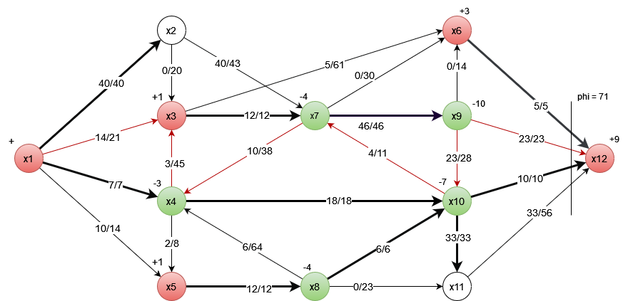
Рисунок 14 – Третий увеличивающий маршрут
4) После повторной разметки по алгоритму до момента достижения стока найден увеличивающий маршрут $\left(x_{1},x_{3},x_{4},x_{8},x_{11},x_{12}\right).$ Маршрут показан на рисунке 15. Тогда переменные $δ^{*}, ϕ^{*}, ϵ^{*}$ будут иметь следующие значения:
$$δ^{*}=\min_{по прямым дугам}\left\{δ\left(x_{1},x_{3}\right),δ\left(x_{8},x_{11}\right),δ\left(x_{11},x_{12}\right)\right\}=\min\left\{21-14,23-0,56-33\right\}=\min\left\{7,23,23\right\}=7$$
$$ϕ^{*}=\min_{по обратным дугам}\left\{ϕ\left(x_{3},x_{4}\right),ϕ\left(x_{4},x_{8}\right)\right\}=\min\left(3,6\right)=3$$
$$ϵ^{*}=\min\left(δ^{*},ϕ^{*}\right)=3$$
Тогда все прямые дуги увеличивают поток на $ϵ^{*}$, а поток на обратных дугах уменьшается $ϵ^{*}$, а $ϕ$ имеет значение $ϕ=74$.
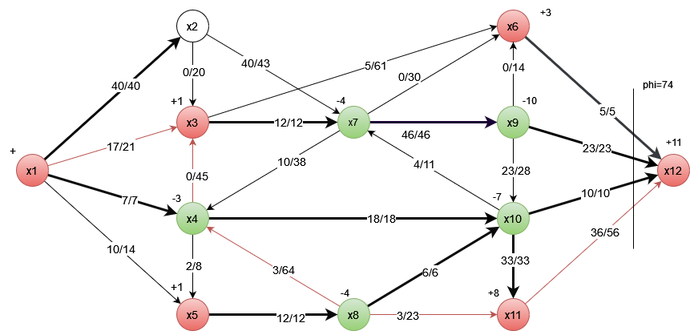
Рисунок 15 – Четвертый увеличивающий маршрут
5) После повторной разметки по алгоритму до момента достижения стока найден увеличивающий маршрут $\left(x_{1},x_{5},x_{4},x_{8},x_{11},x_{12}\right).$ Маршрут показан на рисунке 14. Тогда переменные $δ^{*}, ϕ^{*}, ϵ^{*}$ будут иметь следующие значения:
$$δ^{*}=\min_{по прямым дугам}\left\{δ\left(x_{1},x_{5}\right),δ\left(x_{8},x_{11}\right),δ\left(x_{11},x_{12}\right)\right\}=\min\left\{14-10,23-3,56-36\right\}=\min\left\{4,20,20\right\}=4$$
$$ϕ^{*}=\min_{по обратным дугам}\left\{ϕ\left(x_{5},x_{4}\right),ϕ\left(x_{4},x_{8}\right)\right\}=\min\left(2,3\right)=2$$
$$ϵ^{*}=\min\left(δ^{*},ϕ^{*}\right)=2$$
Тогда все прямые дуги увеличивают поток на $ϵ^{*}$, а поток на обратных дугах уменьшается $ϵ^{*}$, а $ϕ$ имеет значение $ϕ=76$.
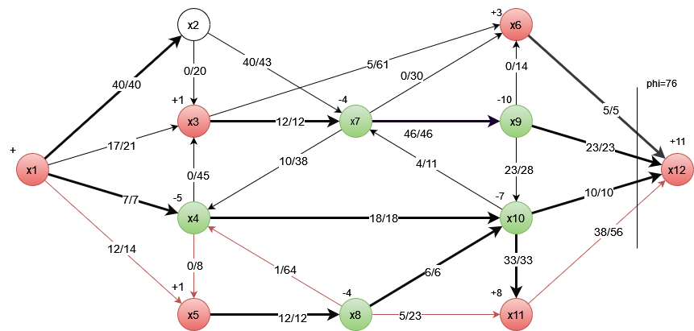
Рисунок 16 – Пятый увеличивающий маршрут
6) Наконец после повторной разметки достигнуть стока не удалось, увеличивающего маршрута нет. Следовательно, по теореме 3 текущий поток является максимальным $ϕ_{max}=ϕ=76$. На рисунке 17 представлены результаты последней разметки.
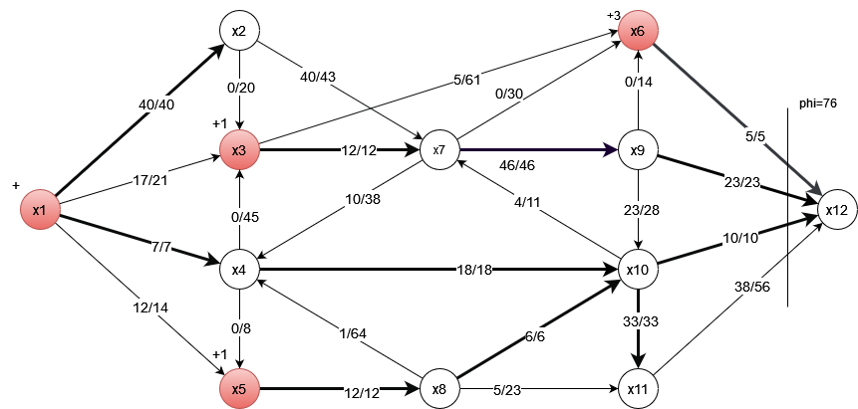
Рисунок 17 – Шестая разметка
4 Построение минимального разреза
Для построение минимального разреза необходимо разделить вершины графа, помеченные в ходе последней попытки построения увеличивающего маршрута. Минимальный разрез содержит только насыщенные дуги. Тогда граф делится на 2 множества вершин $A={\{x}_{2},x_{4},x_{6},x_{7},x_{8},x_{9},x_{11},x_{12}\}$ и $A`={\{x}_{1},x_{3},x_{5}\}$. Разрез показан на рисунке 18.
По теореме 4 пропускная способность минимального разреза $c_{min}$ равна величине максимального потока $ϕ_{max}$. Пропускная способность сделанного разреза $\left(A`→A\right)=\{\left(x_{1},x_{2}\right),\left(x_{1},x_{4}\right),\left(x_{3},x_{7}\right),\left(x_{5},x_{8}\right),\left(x_{6},x_{12}\right)\}$ определяется таким образом:
$$С\left(A`->A\right)=C\left(x_{1},x_{2}\right)+C\left(x_{1},x_{4}\right)+C\left(x_{3},x_{7}\right)+C\left(x_{5},x_{8}\right)+C\left(x_{6},x_{12}\right) = 40+7+12+12+5=76$$
Таким образом выполненный разрез действительно является минимальным.

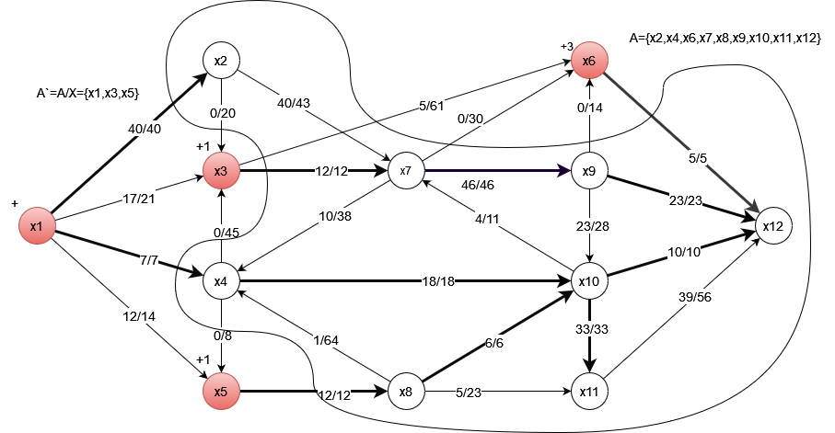
Рисунок 18 – Минимальный разрез
Ответ
Максимальный поток $ϕ=76$.
Минимальный разрез:
$$\left(A`→A\right)=\{\left(x_{1},x_{2}\right),\left(x_{1},x_{4}\right),\left(x_{3},x_{7}\right),\left(x_{5},x_{8}\right),\left(x_{6},x_{12}\right)\}.$$
Вывод
На основе матрицы Ω было построено визуальное представление сети. С помощью алгоритма Форда – Фалкерсона определен сначала полный поток $ϕ=65$, затем при помощи увеличивающих маршрутов найден максимальный поток $ϕ=76$. Построен минимальный разрез для данной сети $\left(A`→A\right)=\{\left(x_{1},x_{2}\right),\left(x_{1},x_{4}\right),\left(x_{3},x_{7}\right),\left(x_{5},x_{8}\right),\left(x_{6},x_{12}\right)\}$ и проведена проверка по теореме 4, что данный разрез действительно является минимальным.

